**Упражнения: Кога е нужна преработка на кода**

1. **Изчистете лошия код**

Използвайте решението"**Matrica.sln**" в Visual Studio. Даден ви е файлът "**Rotating-Walkin-in-Matrix.docx**", който обяснява задачата на програмата**.** Подобрете вътрешното качество на този проект. Може да следвате тези стъпки**:**

1. Направете някои начални преработки, като:

* Преформатиране на кода.
* Преименуване на зле именуваните променливи.

1. Направете така, че кодът да може да се тества.

* Помислете как да тествате конзолно-базиран вход / изход.

1. **Напишете компонентни тестове (unit tests).** Оправете всички бъгове, които откриете докато тествате.
2. Преправете кода, като следвате насоките от този урок. Направете го стъпка по стъпка. Изпълнявайте тестовете след всяка голяма промяна.

## Министерство на образованието и науката (МОН)

* Настоящият курс (презентации, примери, задачи, упражнения и др.) е разработен за нуждите на Национална програма "**Обучение за ИТ кариера**" на МОН за подготовка по професия "Приложен програмист".

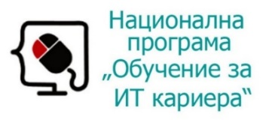

* Курсът е базиран на учебно съдържание и методика, предоставени от **фондация "Софтуерен университет"** и се разпространява под **свободен** **лиценз CC-BY-NC-SA** (Creative Commons Attribution-Non-Commercial-Share-Alike 4.0 International).

